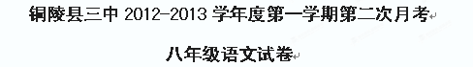

一、积累运用（25分）
1、根据拼音写汉字，给加点的汉字注音。（4分）
苏教版《语文》（八年级上册）为我们展现了一片丰富多彩的新天地。“长征之歌”专题再现了红军长征的动人情景，讴（ ）歌了红军战士的钢铁意志和伟大的民族精神；在“爱国情怀”专题里，我们似乎qīng（ ）听到海外游子思念故土的心声，体会到被剥夺使用母语权利的亡国者的痛楚，也品味了著名科学家始终眷（ ）恋祖国的深情，领悟了志士仁人面对山河破碎而壮志难chóu（ ）的忧愤，爱国之情油然而生······
2、默写。（10分）
①商女不知亡国恨，_____________________________。
②落红不是无情物，____________________________ 。
③_____________________________，自缘身在最高层。
④_____________________________，浅草才能没马蹄。
⑤在《春望》中，春天的花开鸟鸣反而使诗人心生忧国和思亲之情的诗句是：_____________________________，____________________________。
⑥《过零丁洋》中直抒胸臆，表明作者文天祥以死明志的两句诗是：______________________________，___________________________。
⑦送别朋友远行，若用王维的“劝君更尽一杯酒，西出阳关无故人”则略显感伤，而用王勃的诗句__________________________，__________________________________方能表达一种豪迈的情怀。
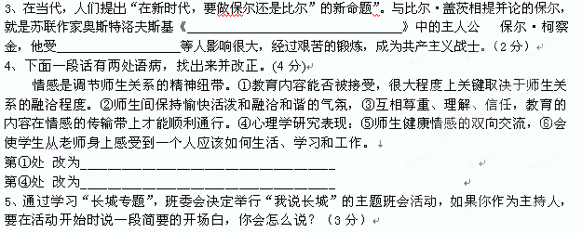

6、探究下面的材料，说说你能获得什么启示。(2分)
材料：正是青黄不接的初夏，一只饿慌了的老鼠掉进了一个半满的米缸，在经过最初的警惕之后，它就一通饱吃，吃完了倒头就睡，不知不觉中这样丰衣足食地过了好长一段时间。有时，它也想跳出来算了，但一想到这么多这么好的白米，嘴里便直发痒痒。直到有一天，它发现米缸见了底，才发现自己再也不能跳出米缸去了。结果可想而知：不是被主人乱棒打死，就是活活饿死在缸中。
我的启示：

二、阅读理解（共35分）
（一）请认真阅读下面的文章，完成7—11题。（18分）
做个快乐读书人
刘 墉
①今天下午，你去上中文课之前，我看见你不断地翻书，一边翻，一边数，然后得意地说你这个礼拜读了两千多页的课外书，一定能得奖了。过去的两个礼拜，爸爸也确实看见你每天才吃完饭，就抱着书看，爸爸还好几次对你说：“刚吃完饭，应该休息，让血液去肠胃里工作。如果急着看书，血都跑到脑袋里去了，会消化不良。而且刚吃饱比较糊涂，读书的效果也不好。”只是不管爸爸怎么说，你都不听，才把书放下几分钟，跟着又拿起来。你读书的样子好像打仗似的，好快好快地翻，读完的时候还大大地喘口气：“哇，我又读了一本。”现在，爸爸终于搞懂了：原来你们班上有读书比赛，每个礼拜统计，看谁读得多。爸爸不反对这种比赛，它确实能鼓励小朋友多读不少书。只是，爸爸也怀疑你到底能记住多少，又读懂了多少。如果你只是匆匆忙忙地翻过去，既不能咀嚼书里的意思，又不能欣赏美丽的插图，甚至不能享受那些故事，获得读书的乐趣——你读得再多，又有什么意义呢?
②读书就跟到博物馆一样。你可以“精读”，从头到尾只待在一间展览室里，研究一两样东西；你也可“浏览”，到处走走，遇到感兴趣的，就多读一下展品的说明。读书也可以像是参加“发现之旅”的比赛。大家拼命读，拼命冲，比谁读得多，谁考得好。只是到头来，很可能没见到多少，没学到多少，徒然得个虚名，却既浪费了时间又搞坏了身体。在这儿爸爸要告诉你两句孔子说过的话——孔子说：“把已经学过的东西，常常拿出来温习，不是很喜悦的事吗?”孔子又说：“只知道学习，却不加思索，到头来等于白学；只靠思索却不去学习，则变得危险了。”在孔子的这两句话里提到了三个词，也就是“学”“习”和“思”。“学”是指“学新的东西”。“习”是讲“温习”，也就是把学过的东西再温习一下。“思”是讲“思索”，让学到的东西能在脑海里多打几个转，甚至引发一些自己的想法，产生一些自己的创意。现在，爸爸要问你，你这个礼拜读了两千多页书，算是“学”，是“习”，还是“思”?你的答案大概只有“学”吧!
③孩子!你总是去图书馆，那里的书是不是好多好多，让你读一辈子也读不完?如果有个人天天都去读书，一辈子读了几千万页的书，他还有时间写文章、写书，或把学到的东西拿来使用吗?这也好比前两个月，爸爸说要种番茄，从图书馆里借了七八本种番茄的书，爸爸一页一页看，只怕到现在还在读书，我们的后院又怎么能有已经红了的番茄呢?所以，书虽然不会动，像是“死的”，但是里面的学问是“活的”。那活的学问又好像种子，你必须把它拿出来，播到土壤里，每天浇灌，常常施肥，才能长出果实。如果你根本不把种子拿出来，或播完种却忘了，任它自生自灭，长出一大堆杂草来，是不可能有好的收获的。
④孩子!爸爸不要你拿第一，只希望你做个快乐的读书人：快乐地读，快乐地用，常常温习，常常思索。我希望你每星期只读一两本书，却能在读完之后对我提出很多自己的想法，甚至有一天对我说：“爸爸!你看我也模仿那本书，写了一个小故事，我还画了几个插图呢!”
7、从文章的第①段可以看出，引起刘墉为女儿焦虑原因是(3分) ：

8、第②段中作者化用了两句孔子关于“学”“习”“思”的话，请你写出与此相关的两句原文(2分)：

在平常的读书活动中，你也没少积累各类名言，请写两条你喜欢的与读书有关的名言警句（2分）：
(1)、
(2)、
9、第③段中作者用“种番茄”作比方来形象地说明了一个什么道理？你同意作者的观点吗？请说说你的看法？(4分)

10、标题“做个快乐的读书人”，含义深刻，耐人寻味。请结合全文谈谈你的理解。（用原句回答）(4分)

11 、作家刘墉喜欢读书，也善于读书，他在文章中提到的“精读”、“浏览”，是一般人常用的读书方法，相信你也拥有了自己的独特的读书方法，请你向大家推荐推荐你的读书方法？(3分)

（二） 阅读三则古诗文，完成12-16 题。（17分）
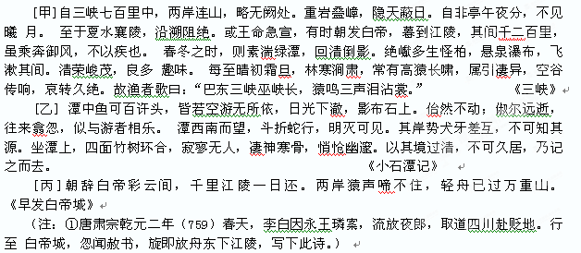12、解释下列加点的词语。（4分）
(1) 虽乘奔御风 (2) 潭中鱼可百许头
(3) 其岸势犬牙差互 (4）以其境过清
13、翻译下列句子。（4分）
⑴春冬之时，则素湍绿潭 ，回清倒影。

⑵ 潭西南而望，斗折蛇行，明灭可见。

14、《早发白帝城》和《三峡》，同样写猿声，其作用有何不同？（4分）

15、[甲][乙]文中划线句子都描写了水，分别突出了水的什么特点？描写方法上有何相似的地方？（3分）

16、下面句中分别流露出作者怎样的思想感情？（2分）
⑴ 朝辞白帝彩云间，千里江陵一日还。
⑵ 坐潭上，四面竹树环合，寂寥无人，凄神寒骨，悄怆幽邃。

三、作文（40分）
17、十四五岁，正值花季。我们率真，我们自信，我们积极进取，我们充满希望。在与亲人、同学、老师的交往中，在获取知识、参加活动的过程中，我们开始明白，生活中有成功，也有挫折，有欢乐，也有忧伤。我们学会了理解和分享，懂得了感恩和担当……在这个年龄，我们正书写着自己的人生篇章。
请以“在我们这个年龄”为题，写一篇文章。
提示与要求：
(1)可以写你的经历、见闻，也可以写你的思考、感悟。
(2)可以大胆选择你最能驾驭的文体进行写作。
(3)文中不要出现真实的地名、校名、人名等，否则会被扣分。
(4)抄袭是一种不良行为，相信你不会照搬别人的文章，否则会影响你的成绩。
(5)考虑到内容的充实，文章不要少于500字。
八年级语文上第二次月考试题参考答案
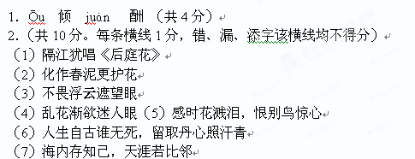
3．钢铁是怎样炼成的；朱赫来 (2分)
4．（4分）① “教育内容能否被接受，很大程度上取决于师生关系的融洽程度。”
④ “心理学研究表明”
5．（共3分，称呼、内容、语言各一分）
6．（不设统一答案。3分）如：
①贪婪者必自毙。
②没有标牌的陷阱才是致命的。
③安逸让人忘记忧患
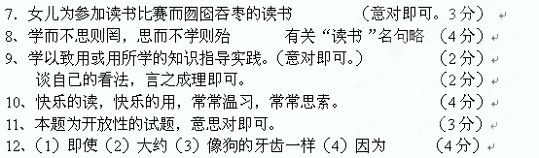
13、（1）在春冬两个季节，雪白的急流，回旋着清波，碧绿的潭水，倒影着各种景物的影子。
（2）向小石潭的西南方看去，溪水像北斗星那样曲折，像蛇那样蜿蜒前行，时隐时现。
（每句2分）
14、《早发白帝城》用猿声衬托行船的快和作者的心情，《三峡》用原声带哀转久绝表现峡谷 幽长的特点，渲染了秋天三峡的萧瑟气氛。 （4分）
15、 [甲]文中句子写出三峡水流湍急、水势险恶的特点。
[乙]文中突出了小石潭的清澈。
间接描 写（或侧面描写
16、（1）从字里行间流露出轻松喜悦之情。
（2）流露出作者内心孤寂、凄凉、压抑、忧伤的思想感情。
（共 4 分 每要点 2 分，意思对即可）
17、参考中考作文评分标准，建议以30分为基准分。（40分）

